**江苏省仪征中学2024-2025学年度第二学期高三生物学科导学案**

**第30讲 生态系统的物质循环、信息传递及其稳定性（3）**

研制人：周金露 审核人：苏楠楠

班级：____________姓名：____________学号：________授课日期：

**【本课在课程标准里的表述】**

举例说明利用物质循环和能量流动规律，人们能够更加科学、有效地利用生态系统中的资源；阐明某些有害物质会通过食物链不断地富集的现象；生态系统通过自我调节作用抵御和消除一定限度的外来干扰，保持或恢复自身结构和功能的相对稳定

**【学习内容】**

**【**导学**】**

**考点三 生态系统的稳定性**

1．生态系统的稳定性

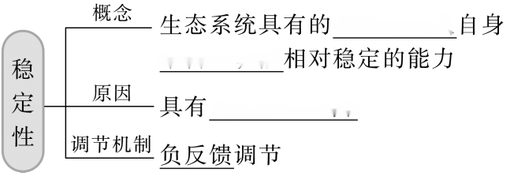

反馈信号的极性与系统输入信号的极性相同，从而起着_____系统净输入信号的作用，我们称之为________调节；其对生态系统的稳定性往往具有极大的________作用。

2．生态系统稳定性的表现

|  |  |  |  |
| --- | --- | --- | --- |
| 项目 | | 抵抗力稳定性 | 恢复力稳定性 |
| 区别 | 实质 | 保持自身结构与功能相对稳定 | 恢复自身结构与功能相对稳定 |
| 核心 | 抵抗干扰，保持原状 | 遭到破坏，恢复原状 |
| 影响因素 | 生态系统中的物种__________，遗传基因库越丰富，营养结构越复杂，抵抗力稳定性就________ | 生态系统中的物种________，遗传基因库越匮乏，营养结构越简单，恢复力稳定性_________ |
| 二者  联系 | | ①相反关系：抵抗力稳定性____的生态系统，恢复力稳定性____，反之亦然；②二者是同时存在于同一系统中的两种截然不同的作用力，它们相互作用，共同维持生态系统的稳定。如图所示： | |

注意　特例：冻原、沙漠等生态系统的两种稳定性都比较低。

3.设计和制作生态瓶的要求

|  |  |
| --- | --- |
| 设计要求 | 相关分析 |
| 生态瓶一般是______的 | 防止外界生物或非生物因素的干扰 |
| 生态瓶中投放的几种生物必须具有很强的___________，成分齐全 | 生态瓶中能够进行物质循环和能量流动，在一定时期内保持稳定 |
| 生态瓶的材料必须______ | 有利于为光合作用提供光能；保持生态瓶内温度；便于观察 |
| 生态瓶宜小不宜大，瓶中的水量应适宜，要留出一定的________ | 便于操作；瓶内储备一定量的空气 |
| 生态瓶的采光应用较强的______光 | 防止水温过高导致水生植物死亡 |

【导思】

抵抗力稳定性、恢复力稳定性和总稳定性的关系

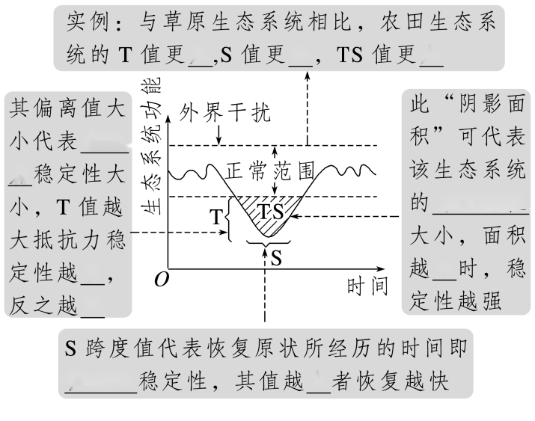

【导练】

1.我国生物多样性较低的西部沙漠地区①生长着一种叶退化的药用植物锁阳,该植物依附在另一种植物小果白刺的根部生长,从其根部获取营养物质②。下列相关叙述正确的是 (　　)

A. 锁阳与小果白刺的种间关系为捕食

B. 该地区生态系统的自我调节能力较强,恢复力稳定性较高

C. 种植小果白刺等沙生植物固沙体现了生物多样性的间接价值

D. 锁阳因长期干旱定向产生了适应环境的突变,并被保留下来

【课后反思】

**江苏省仪征中学2024-2025学年度第二学期高三生物学科作业**

**第30讲 生态系统的物质循环、信息传递及其稳定性（3）**

研制人：周金露 审核人：苏楠楠

班级：__________姓名：__________学号：__________时间： 作业时长：30分钟

1. 单选题

1.图1为某草原生态系统中的反馈调节示意图,图2为某湖泊生态系统中发生的某种调节活动,下列分析错误的是(　　)

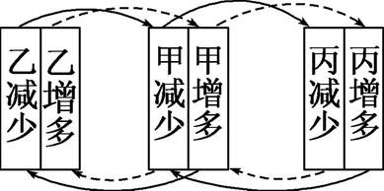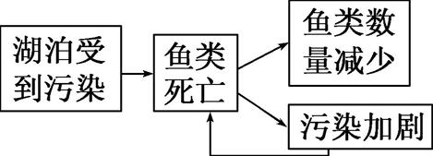

图1 图2

A. 一个完整的生态系统,除了图1中所示的成分外,还应该包括分解者以及非生物的物质和能量

B. 甲、乙、丙三者之间的食物联系是乙→甲→丙

C. 图2所示调节导致的最终结果是维持该生态系统原有的稳态

D. 图1是负反馈调节,图2是正反馈调节

2.稳定性是生态系统的重要特征之一，是衡量生态系统健康状况的重要指标。下列叙述错误的是(　　)

A．群落在发生次生演替过程中生态系统的稳定性一定会逐渐增强

B．北极苔原生态系统中，若地衣被大面积破坏，则整个生态系统将会崩溃

C．负反馈调节在生态系统中普遍存在，是生态系统具有自我调节能力的基础

D．生态系统物质循环或能量流动受阻后，生态系统的稳定性就会下降

3．下图是河流生态系统受到生活污水(含大量有机物)轻度污染后的净化作用示意图。下列分析错误的是(　　)

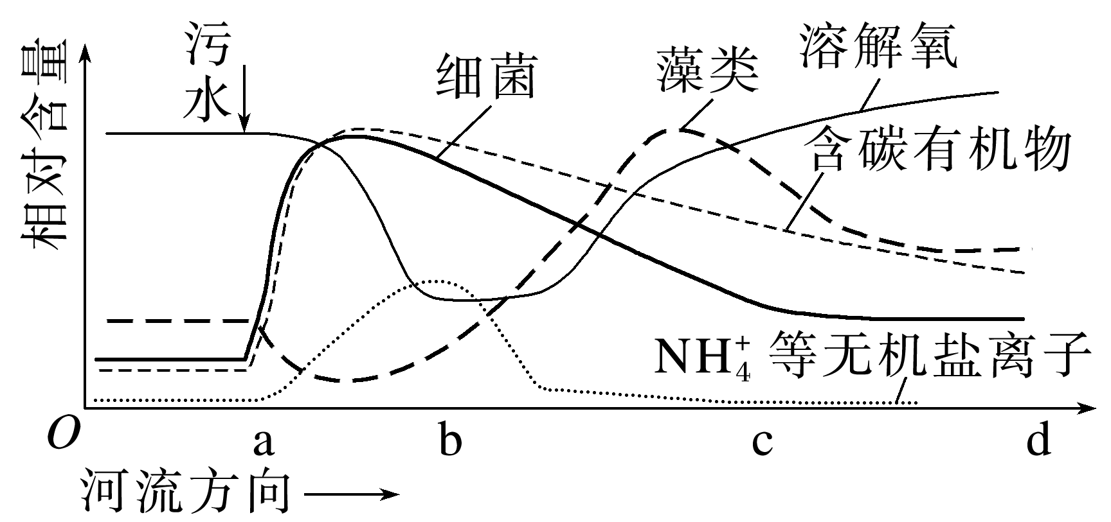

A．ab段溶解氧随有机物被细菌分解而大量消耗

B．bc段藻类大量繁殖的原因是有机物被大量分解，NH等无机盐离子逐渐增加，此时细菌减少的原因是溶解氧减少

C．cd段溶解氧含量逐渐恢复的主要原因是藻类通过光合作用释放氧气，同时需氧型细菌数量下降，消耗氧气减少

D．该过程体现了生态系统具有一定的自我调节能力

4.通过扩大城市绿色空间、副中心园林绿化提升、山区生态保护修复等措施,北京市2020年将新增造林17万亩、改造提升5 300亩,让“城市绿毯”愈加浓厚,让“绿色项链”更加精致。下列有关这一规划的分析评价,不合理的是 (　　)

A. 使城市的自净能力显著提高 B. 使生物群落的结构更为复杂

C. 使生态系统的恢复力稳定性提升 D. 使生物多样性的间接价值提高

5.河流生态系统受到生活污水(含大量有机物)的轻度污染后，通过自我调节和净化作用，一段时间后能够消除污染，在消除污染的早期阶段，将依次发生下列变化(　　)

①藻类大量繁殖　②需氧型细菌大量繁殖　③水中溶解氧含量降低　④NH等无机盐离子浓度增加

A．①③②④ B．②③④① C．②④③① D．④①②③

6.1月28日上午，国家生态环境部发布2021年六五环境日主题为：人与自然和谐共生。下列关于人与自然关系的叙述，合理的是(　　)

A．人为因素不会影响和改变自然生态系统的稳态

B．人为条件下，生态系统总是朝着物种多样化、结构复杂化，功能完善化的方向发展

C．人类活动要注重经济效益、社会效益和生态效益之间的平衡

D．人为增加生态系统内物种数目都有利于增强其稳定性

7.下列关于生态系统稳定性的叙述，不正确的是(　　)

A．负反馈调节是生态系统具有自我调节能力的基础

B．生态系统“遭到破坏、恢复原状”属于恢复力稳定性

C．人们对自然生存系统的干扰不应超过其抵抗力稳定性

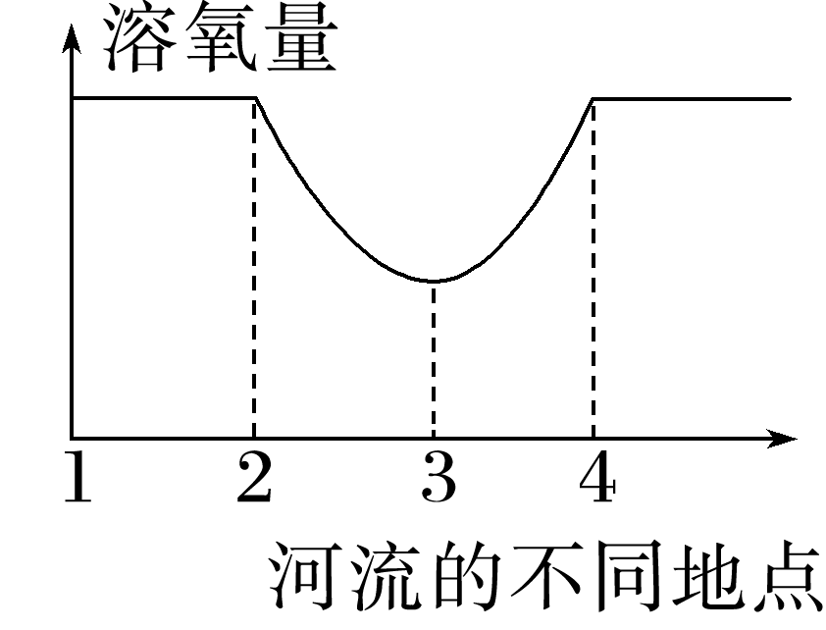D．热带雨林营养结构复杂，其恢复力稳定性强

*8.下列关于全球性生态环境问题的叙述,正确的是 (　　)

A. 引入外来物种是增加当地生物多样性的有效措施之一

B. 温室效应是地球生物对CO2的代谢释放量大于吸收量导致的

C. 规定禁渔区和禁渔期是保护生物多样性的一项重要措施

D. 大量开垦森林和草原是解决人口增长过快造成粮食短缺问题的重要措施

二、多选题

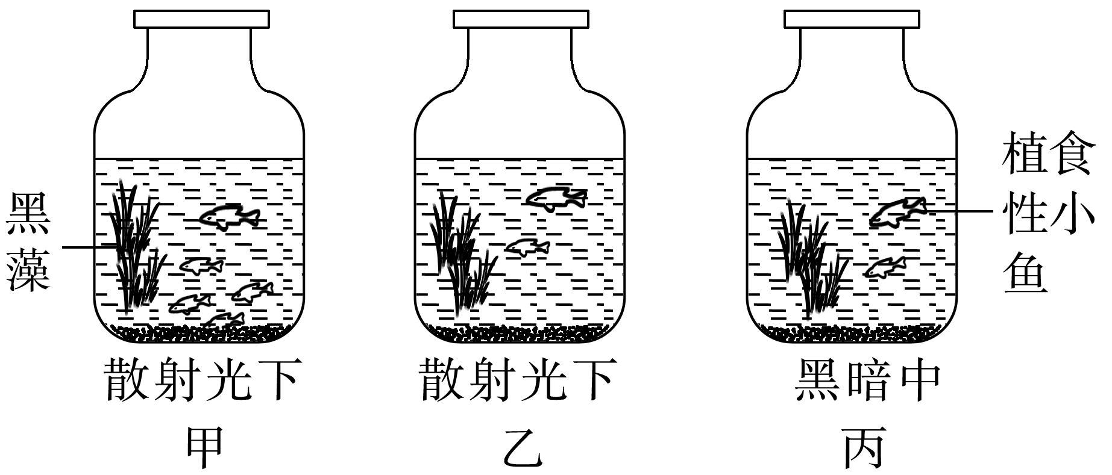*9.某生物兴趣小组用河水、池泥、黑藻、植食性小鱼、广口瓶、凡士林等材料制作了3个生态瓶(如图)。下列说法不正确的是(　　)

A．营养结构的完整和合理是维持生态瓶稳态的重要条件之一

B．甲瓶中的小鱼很快死亡是因为瓶内分解者数量过少

C．乙瓶中的生物存活的时间相对较长，稳定性较高

D．丙瓶不应放在黑暗中，应放在太阳散射光下，保证能量的输入

10.稻—蟹共作是以水稻为主体、适量放养蟹的生态种养模式，常使用灯光诱虫杀虫。水稻为蟹提供遮蔽场所和氧气，蟹能摄食害虫、虫卵和杂草，其粪便可作为水稻的肥料。下列叙述正确的是(　　)

A.该种养模式提高了营养级间的能量传递效率

B.采用灯光诱虫杀虫利用了物理信息的传递

C.硬壳蟹(非蜕壳)摄食软壳蟹(蜕壳)为捕食关系

D.该种养模式可实现物质和能量的循环利用

11.假设在某岛屿上多年来总是存在一个约由m只狼组成的狼群、一个约由n只狼组成的狼群和若干只单独生活的狼。下列说法错误的是(　　)

A.该岛上的狼能够依据猎物留下的气味信息追捕猎物

B.狼从猎物获得的能量大于猎物从生产者获得的能量

C.岛上狼的总数可能已接近该岛允许狼生存的最大数量

D.从岛上狼的数量相对稳定可推测岛上环境条件相对稳定

三、填空题

*12.生态平衡是一种动态平衡，包括结构和功能上的稳定。图中“置位点”为生态系统所具有的某个理想状态，其中A、B、C表示其生物成分，箭头表示物质的传递方向。请分析并回答下列问题：

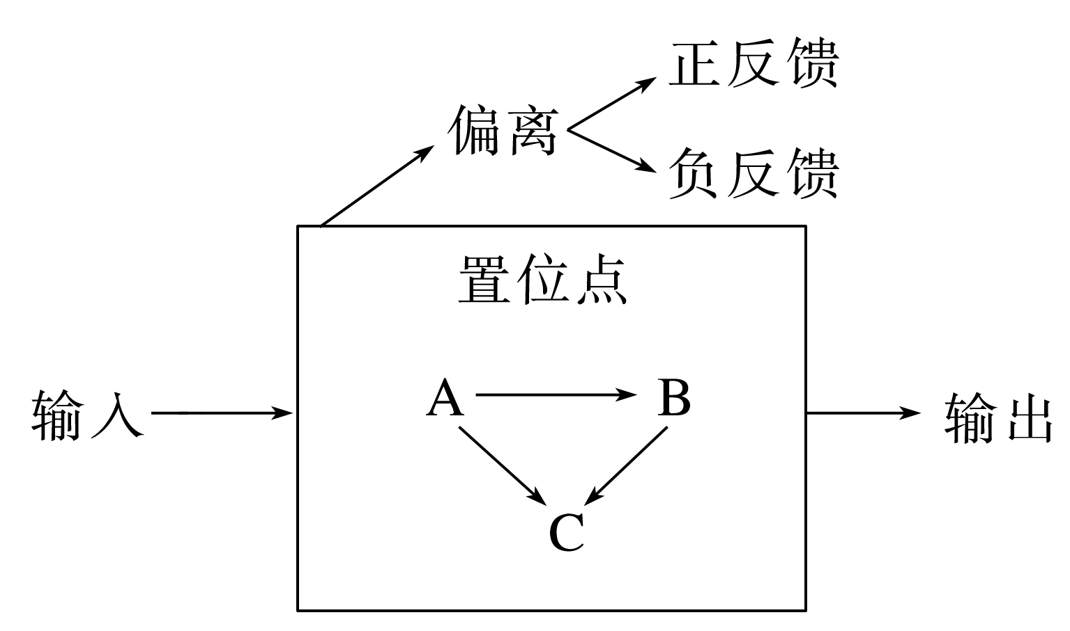

(1)自然生态系统中，能量的输入依赖于____(填图中字母)，碳元素在A、B、C之间以_______的形式传递。

(2)信息传递存在于____________(填图中字母)之间，而且这种传递一般是________的。动物捕食过程中通过鸣叫给同伴传递的信息属于______________________。

(3)任何生态系统都具有一定的抵抗外界干扰、保持生态平衡的特性，该特性称为________稳定性，一般而言，A、B、C的种类越多，该稳定性越____________。

(4)某池塘中，早期藻类大量繁殖，导致食藻浮游动物如水蚤等大量繁殖，接着藻类减少，又引起水蚤等食藻浮游动物减少；后期排入污水，加速水蚤死亡，污染加重，导致更多水蚤死亡。此过程中，早期属于__________反馈调节，后期属于________反馈调节。

**【补充习题】 作业时长：20分钟**

一、单选题

1．如图所示为不同生态系统在相同的环境条件变化下，甲和乙两个生物群落所表现出来的反应。据图分析，下列说法正确的是(　　)

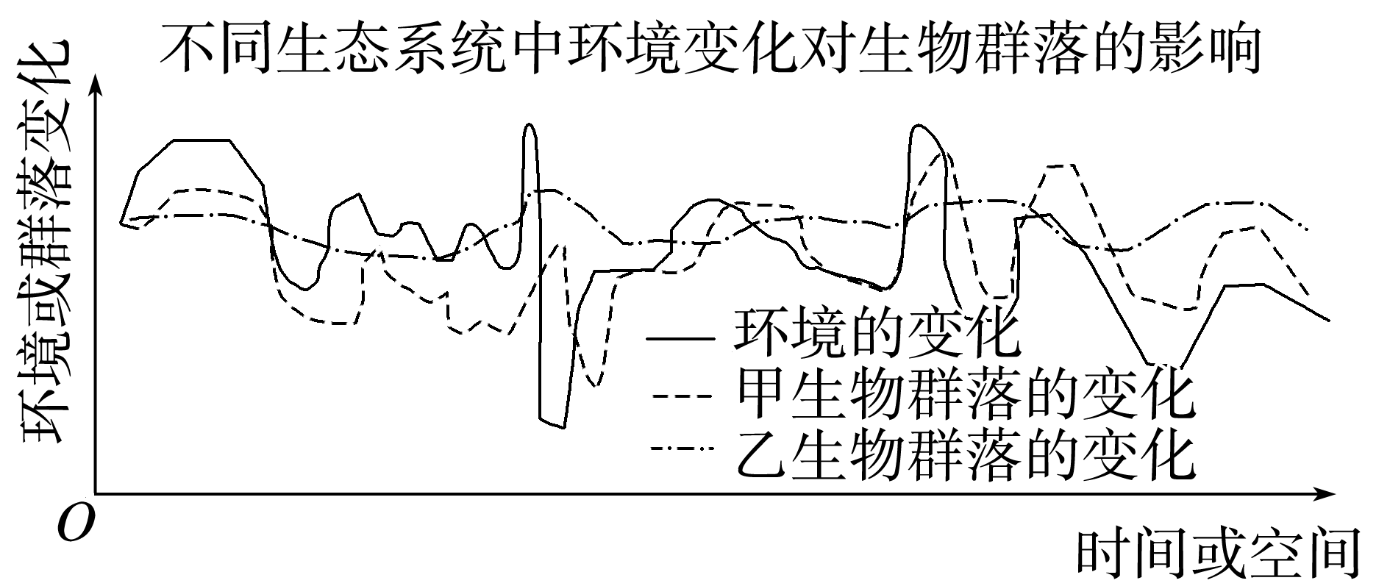

A．甲生物群落的生物多样性低于乙生物群落的

B．甲和乙群落所在生态系统稳定性不同，生物种类完全不同

C．不同群落内部的负反馈调节维持着不同生态系统的稳定性

D．甲所在的生态系统抵抗力稳定性弱，则其恢复力稳定性一定强

2.自然灾害和人类活动能破坏自然生态系统，自然生态系统的恢复与重建需要利用恢复生态学的理论和技术。下列关于生态系统恢复的叙述，错误的是(　　)

A．抵抗力稳定性越低的生态系统其恢复力稳定性就越高

B．恢复生态学主要是利用了生物群落演替理论，强调自我调节能力与生物的适应性

C．减少捕食者和寄生生物的数量可提高生态系统的稳定性

D．生态系统恢复稳定后，群落的物种组成不再改变

3.下列有关负反馈调节的叙述中，不正确的是(　　)

A．负反馈调节在生物群落中普遍存在，但在生物群落与无机环境之间不存在

B．当农田里蚜虫的数量增多时，七星瓢虫的数量也会增多，这样蚜虫种群数量的增长就会受到抑制，这属于生物群落内的负反馈调节

C．负反馈调节能使生态系统达到和保持平衡及稳态

D．人体内甲状腺激素分泌的调节也属于负反馈调节

4.下图为一富营养化河流生态修复工程的示意图,下列有关叙述正确的是 (　　)

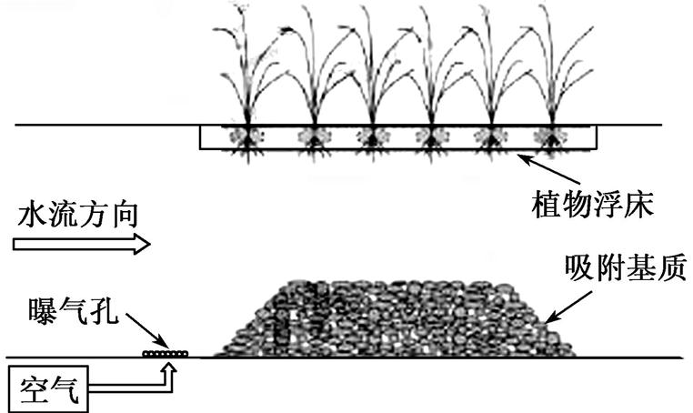

A. 曝气可增加厌氧微生物降解有机污染物的能力

B. 吸附基质增加了微生物附着的表面积,提高了净化效果

C. 植物浮床有吸收水体氮、磷的能力,可减少富营养化

D. 增加水体透明度,恢复水草生长是该修复工程的目标之一

5.稻田生态种养模式由过去单一化的“稻—鱼”向“稻+N”(如“稻+鱼+鸭”“稻+鱼+螃蟹”)生态综合种养模式发展,为农民增收提供了新途径。下列相关叙述错误的是 (　　)

A. 输入该生态系统的总能量是水稻通过光合作用固定的太阳能总量

B. 生态系统中不同种生物占有不同的生态位,有利于充分利用生态系统的物质和能量

C. 水产、水禽的觅食为稻田清除了虫害和杂草,既节约生产成本又降低环境污染

D. 水产、水禽在田间的游动和觅食,可增加土壤孔隙度促进水稻根系发育和分蘖生长

二、多选题

6.人工制作的生态瓶，属于人工微型生态系统，可观察其稳定性。下列有关说法错误的是(　　)

A．该生态系统的成分包含了生产者、消费者以及食物链和食物网

B．封口的生态瓶需要不断输入能量才能保持其相对稳定

C．封上生态瓶盖，瓶内空气中CO2均来源于分解者的分解作用

D．显著增加瓶内各营养级生物的数量提高该生态瓶的稳定性

7.江苏省徐州市多年来围绕“一城青山半城湖”理念,实施了一系列生态建设工程,生态效应逐渐显现。下列有关该生态工程的分析评价不合理的是 (　　)

A. 使物种多样性程度显著提高

B. 使生物群落的组成更为复杂

C. 使生态系统的类型更为多样

D. 其主要目的是提高生物多样性的直接价值

8.改造盐碱化草原是利用多种恢复生态学技术治理退化的生态系统，使这一区域生态系统的结构和功能恢复到或接近受干扰前的状态，下图所示为一个简化的技术流程。下列分析错误的是(　　)

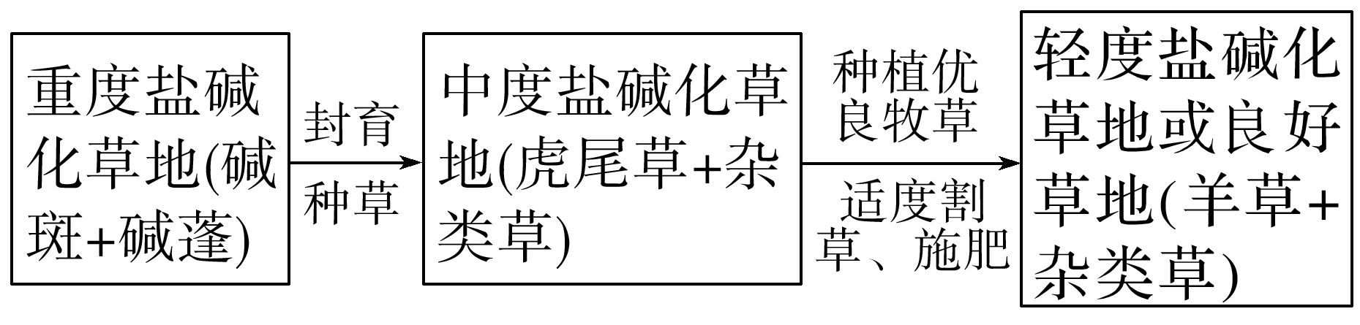

A．人为恢复生态系统时需向生态系统输入物质和能量

B．演替过程中食物链逐渐缩短以提高能量的传递效率

C．生态系统功能的恢复有利于提高生态系统的稳定性

D．盐碱化草地的改造使生物群落的空间结构发生变化

9.生物安全是国家安全体系的组成部分。新冠肺炎疫情蔓延对我国生物安全防御体系建设提出了新的要求,引起了全社会对生物安全形势的高度关注。以下选项不会给我国带来生物安全风险的是 (　　)

A. 人类及动植物中可能暴发的重大疫病B. 保护沿海滩涂红树林中的生物多样性

C. 全球气候变暖导致生态环境发生改变D. 收集我国公民及生物资源的遗传信息

10.下列关于全球性生态环境问题的叙述,错误的是 (　　)

A. 臭氧层能降低太空紫外线对生物的伤害

B. 人类活动对大量野生生物的灭绝没有影响

C. 限制二氧化硫和一氧化氮的排放量是防治酸雨的有效措施

D. 化石燃料的大量燃烧使二氧化碳的全球平衡受到严重干扰

11.下列关于外来物种入侵的叙述,错误的是 (　　)

A. 外来物种入侵会对当地群落的演替产生严重的影响

B. 淡水湖泊中出现的水华现象都是由外来物种入侵引起的

C. 水葫芦引入我国后对一些淡水生态系统造成严重影响

D. 入侵植物进入适宜其生长的地区可影响当地物种的生存

三、填空题

12.植树造林、“无废弃物农业”、污水净化是建设美丽中国的重要措施。请回答下列有关生态工程的问题:

(1) 在植树造林时,一般认为,全部种植一种植物的做法是不可取的。因为与混合种植方式所构建的生态系统相比,按照种植一种植物方式所构建的生态系统,其抵抗力稳定性　　　　。抵抗力稳定性的含义是　　　　　　　　　　　　　　　  　　 。

(2) “无废弃物农业”是我国利用生态工程的原理进行农业生产的一种模式,其做法是收集有机物质。包括人畜粪便、枯枝落叶等,采用堆肥和沤肥等多种方式,把它们转变为有机肥料,再施用到农田中。施用有机肥料的优点是　　　　　　　　　　　　　　　　　　　　　　　　　　　　　　　　　(答出3点即可)。在有机肥料的形成过程中,微生物起到了重要作用,这些微生物属于生态系统组分中的　　　　。

(3) 在污水净化过程中,除发挥污水处理厂的作用外,若要利用生物来回收污水中的铜、镉等金属元素,请提供一个方案:　　　　　　　　　　　　　　　　　　　。